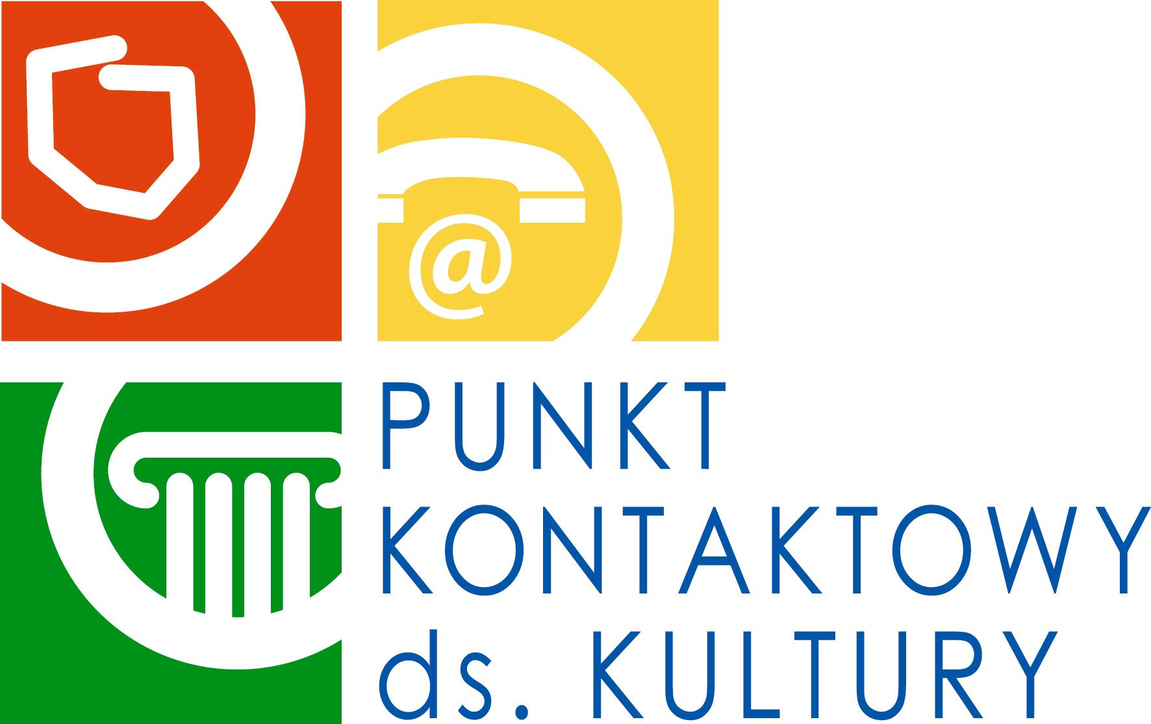
SZKOLENIE DOTYCZĄCE
PROGRAMU KULTURA (2007-2013)

Termin: 24 czerwca 2008 (wtorek)
Miejsce: Instytut Europy Środkowo – Wschodniej, Ul. Niecała 5
Czas trwania: 11.00 - 16.00
PROGRAM

Rejestracja uczestników: 10.30-11.00

Prowadzenie Robert Salisz - ekspert Punktu Kontaktowego ds. Kultury

CZĘŚĆ I: 11.00-14.00

- Polityka kulturalna Unii Europejskiej - wprowadzenie
- Kultura (2007-2013) – prezentacja programu
- Zanim powstanie wniosek, czyli kilka słów o zarządzaniu projektem

- Krok po kroku, czyli jak prawidłowo wypełnić wniosek

PRZERWA NA POCZĘSTUNEK: 14.00-14.30

CZĘŚĆ II: 14.30-16.00

- Projekt w Kulturze (2007-2013) – informacje jeszcze bardziej praktyczne
Pytania i dyskusja
Przerwy kawowe - stosownie do przebiegu szkolenia

